**HỌC VIỆN CÔNG NGHỆ BƯU CHÍNH VIỄN THÔNG**

**CƠ SỞ TẠI THÀNH PHỐ HỒ CHÍ MINH**

------------------------------------------



**BÁO CÁO CUỐI KÌ**

**MÔN HỌC: MẠNG MÁY TÍNH**

Giáo viên hướng dẫn: Nguyễn Trung Hiếu

Thành viên nhóm:

1. Phạm Văn Khánh-N19DCCN090(Nhóm trưởng)
2. Nguyễn Thành Thái-N19DCCN189

**TP.HCM 05/2022**

**Mục lục**

**LỜI NÓI ĐẦU** 1

I. Giao diện quản lí(admin) 2

1. Trang quản lí 2

a. Thêm 2

b. Xóa, sửa 4

2. Trang thống kê sản phẩm 6

3. Trang quản lí đơn hàng 6

II. Giao diện người sử dụng(user) 7

1. Trang chủ. 7

a. Header 7

b. Body 8

c. Footer 8

2. Trang sản phẩm. 9

3.Trang đăng nhập 10

4. Trang đăng ký 11

5. Trang quên mật khẩu 14

6. Trang giỏ hàng và thanh toán 16

**LỜI CẢM ƠN** 17

# **LỜI NÓI ĐẦU**

Với sự giúp đỡ cũng như hướng dẫn của Thầy Nguyễn Trung Hiếu trong học kì vừa qua đối với nhóm chúng em trong quá trình học tập cũng như làm đề tài môn học (lập trình Web) nhóm em đã hoàn thanh bài báo cáo cuối kì:

Đề tài của chúng em là thiết kế 1 trang web bán hàng:

+ Giao diện người dùng (user).

+ Giao diện quản lí (admin).

Về giao diện người dùng(user) gồm những chức năng cở bản của một trang web:

+ Đăng nhập, đăng ký, quên mật khẩu

+ Giỏ hàng

+ Thanh Toán

+ Sản phẩm,…

Về giao diện quản lí(admin) gồm những chức năng cơ bản của quản trị như: Thêm, xóa, sửa và quản lí sản phẩm,…

1. Giao diện quản lí(admin)
2. Trang quản lí

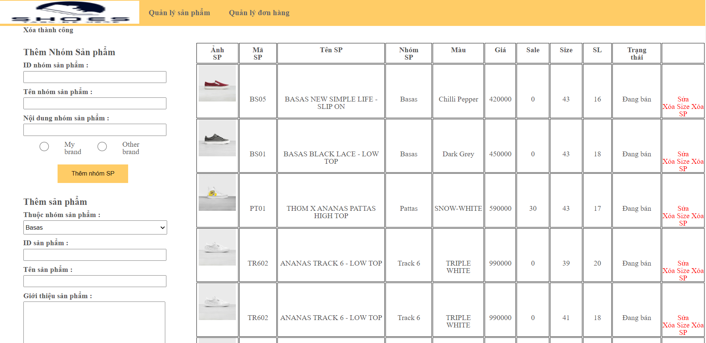

1. Thêm

* Thêm nhóm sản phẩm:

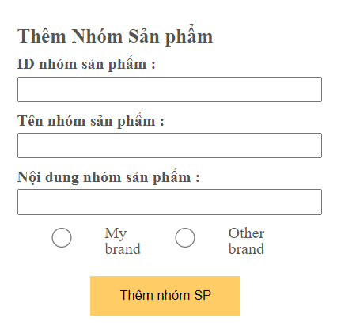

* Thêm sản phẩm:

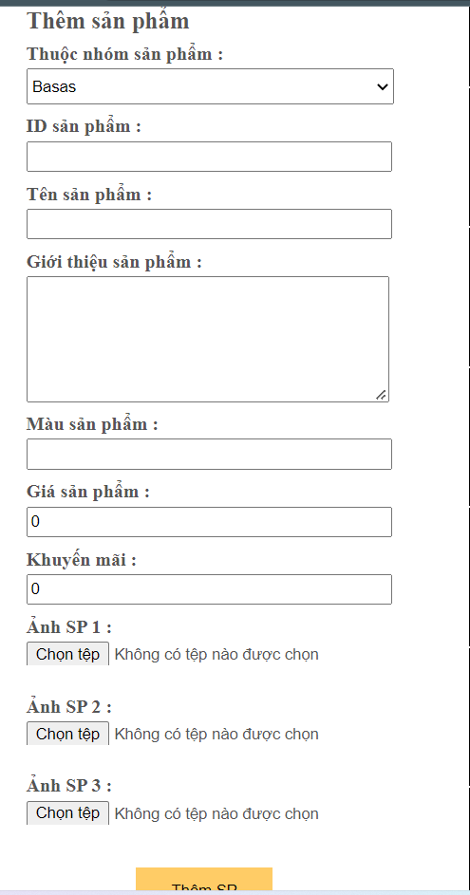

* Thêm chi tiết sản phẩm

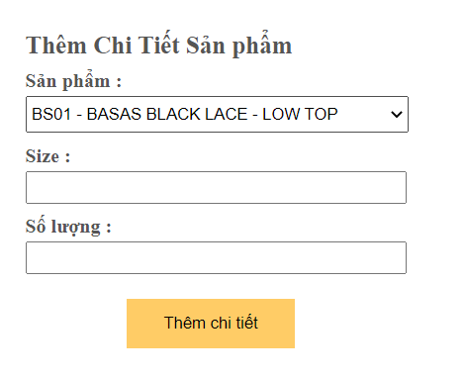

1. Xóa, sửa

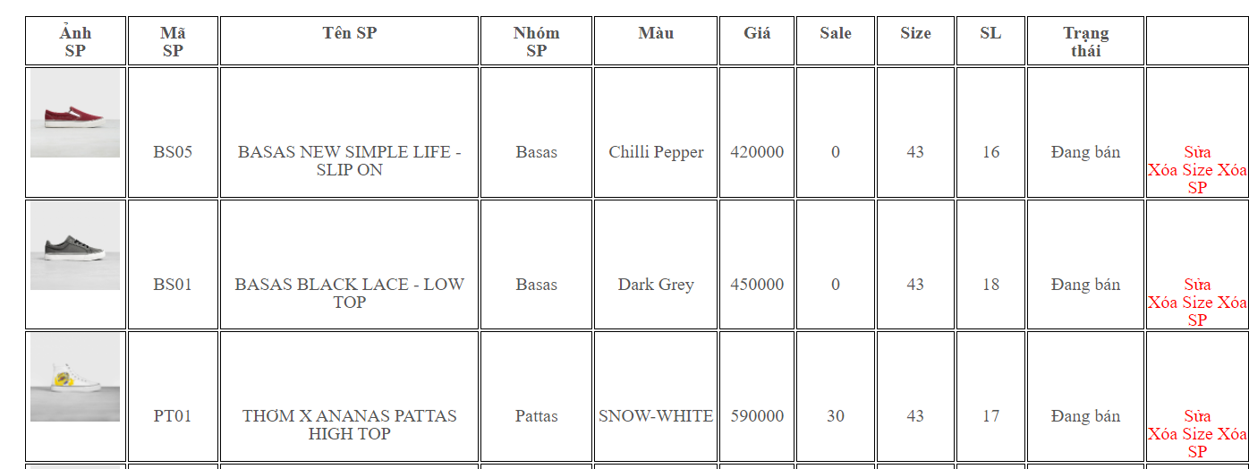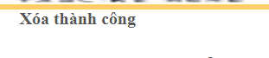

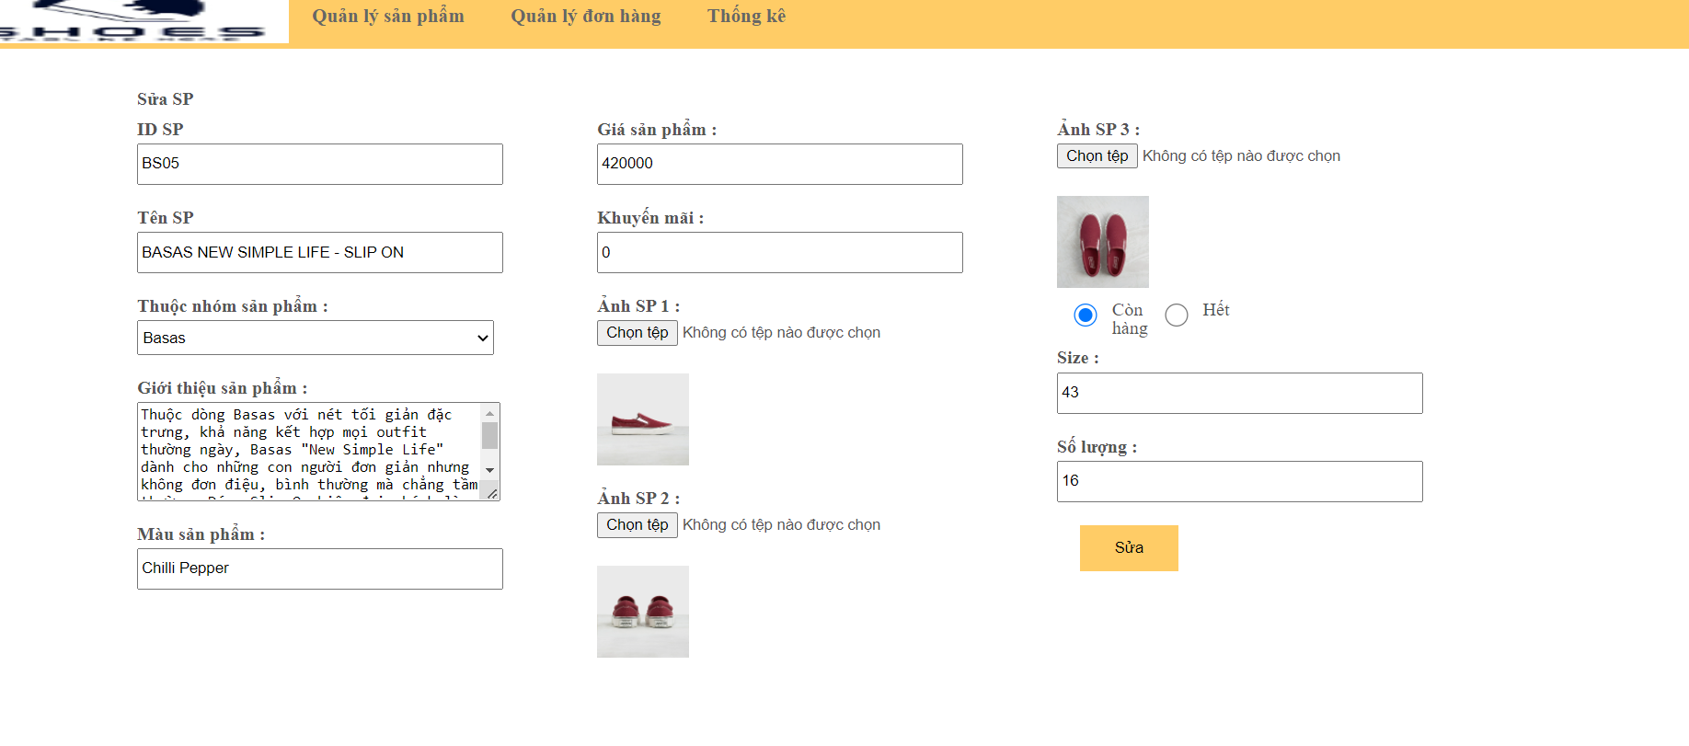



1. Trang thống kê sản phẩm

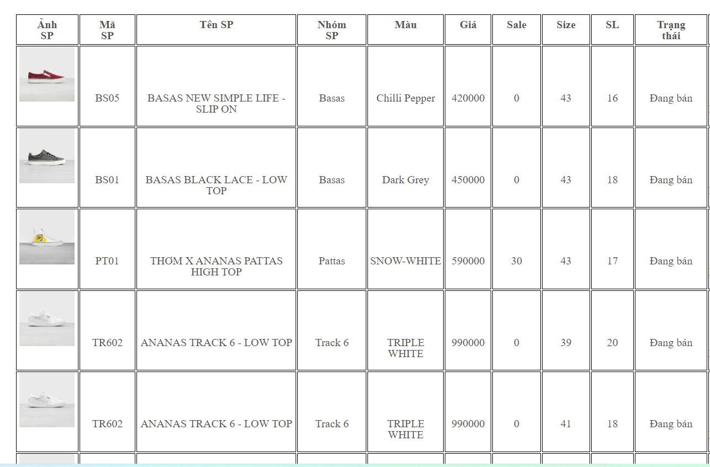

1. Trang quản lí đơn hàng

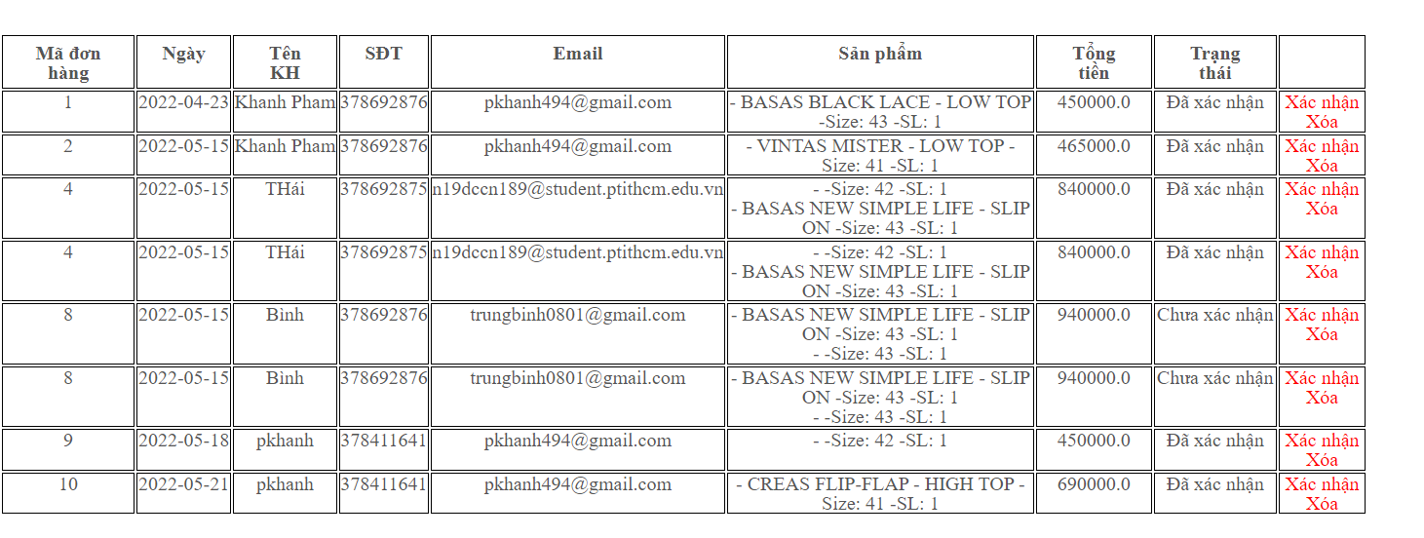

1. Giao diện người sử dụng(user)
2. Trang chủ.
3. Header

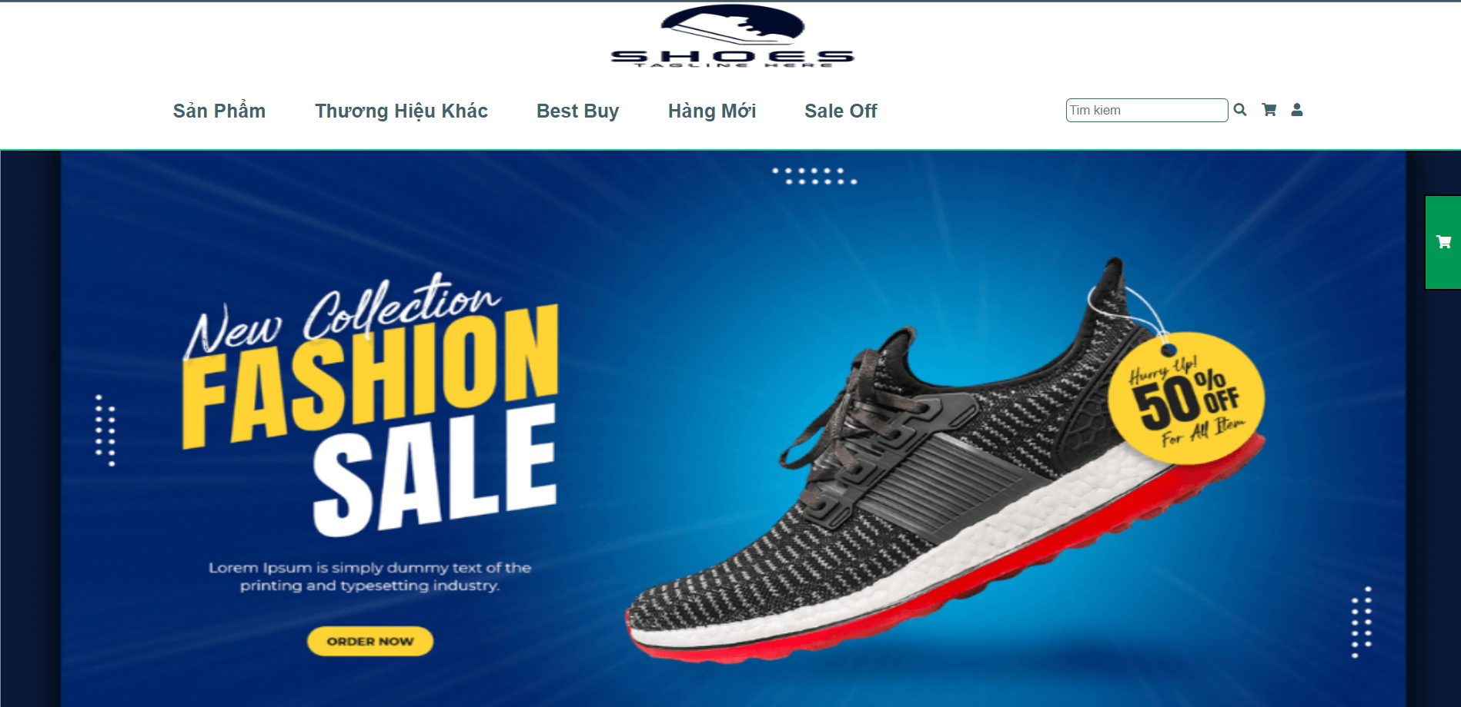

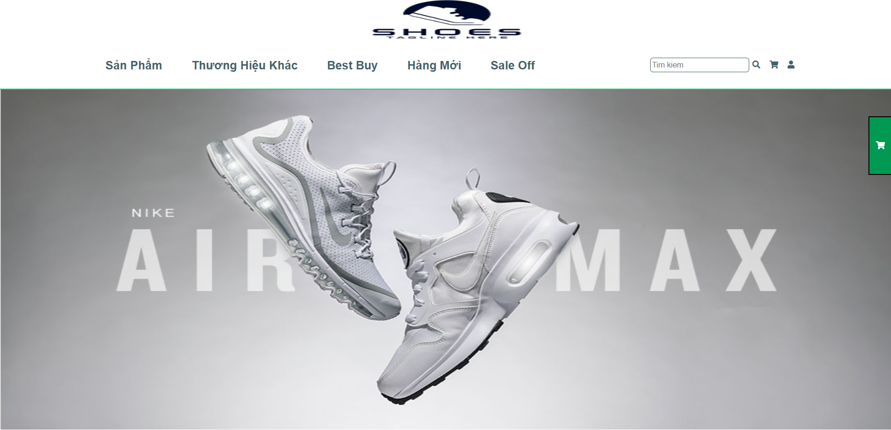

1. Body

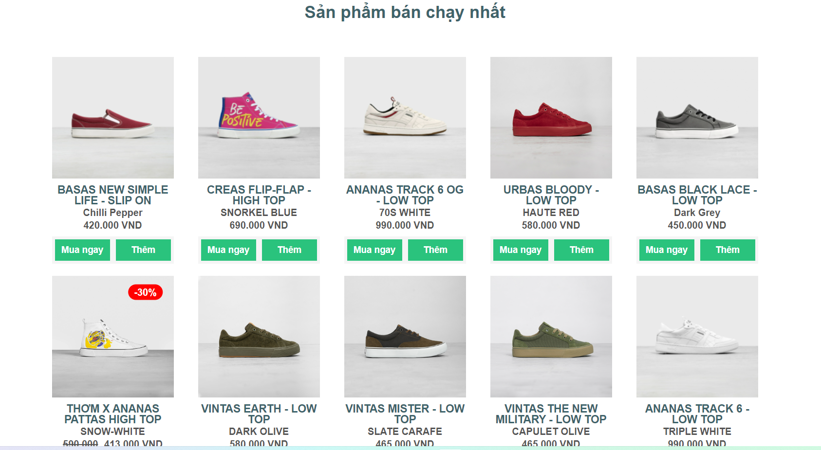

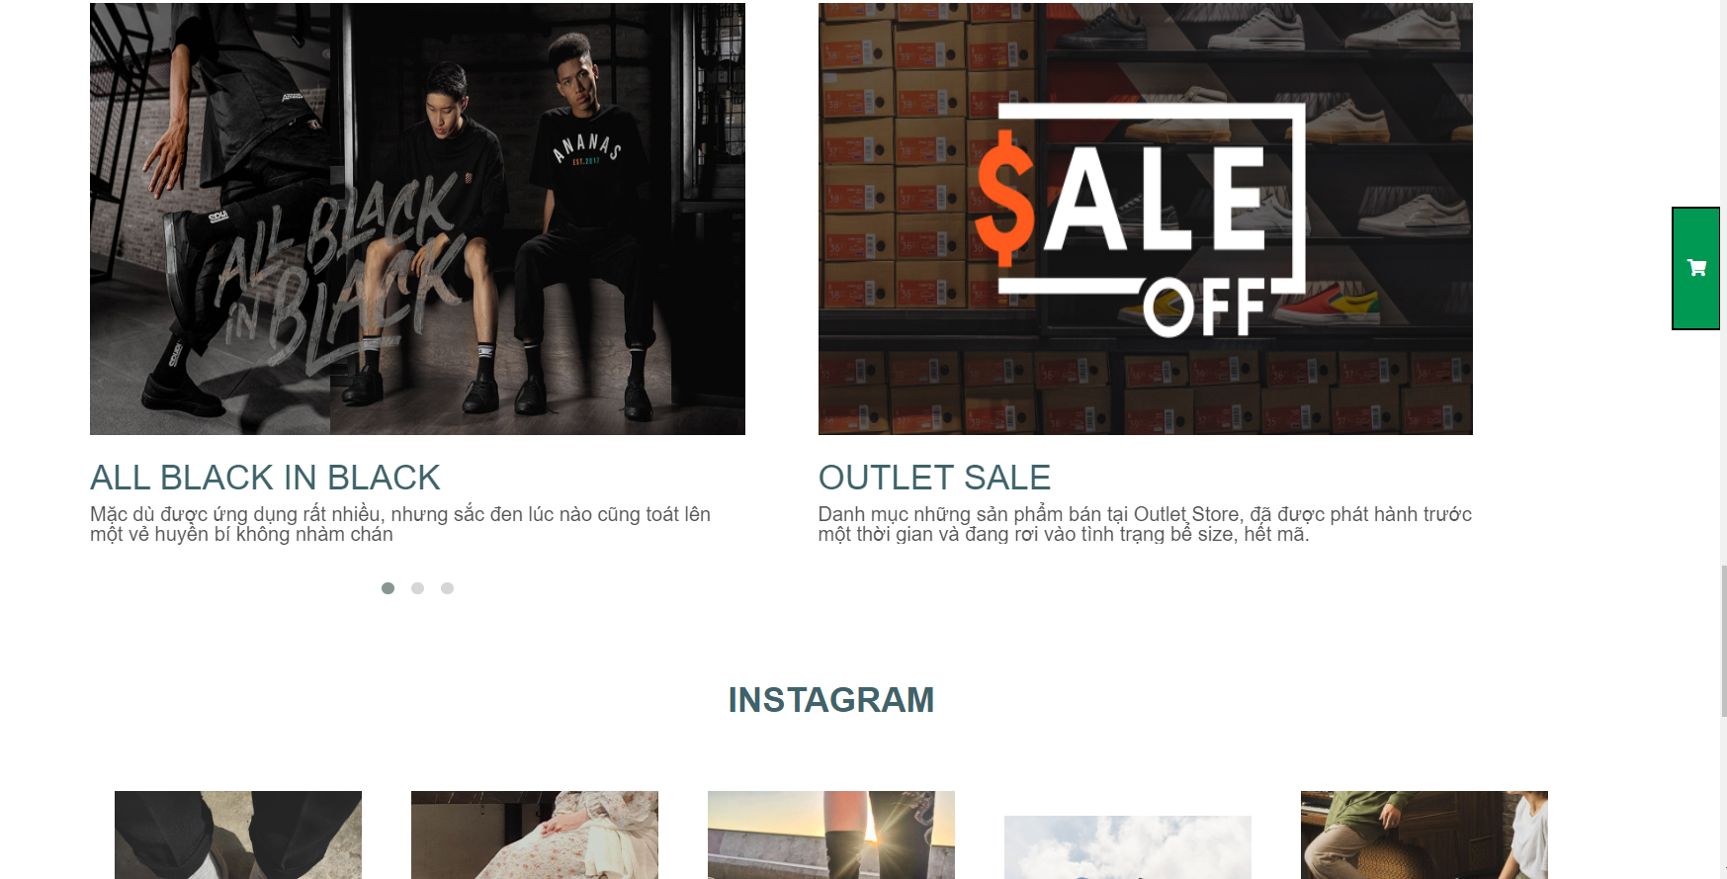

1. Footer

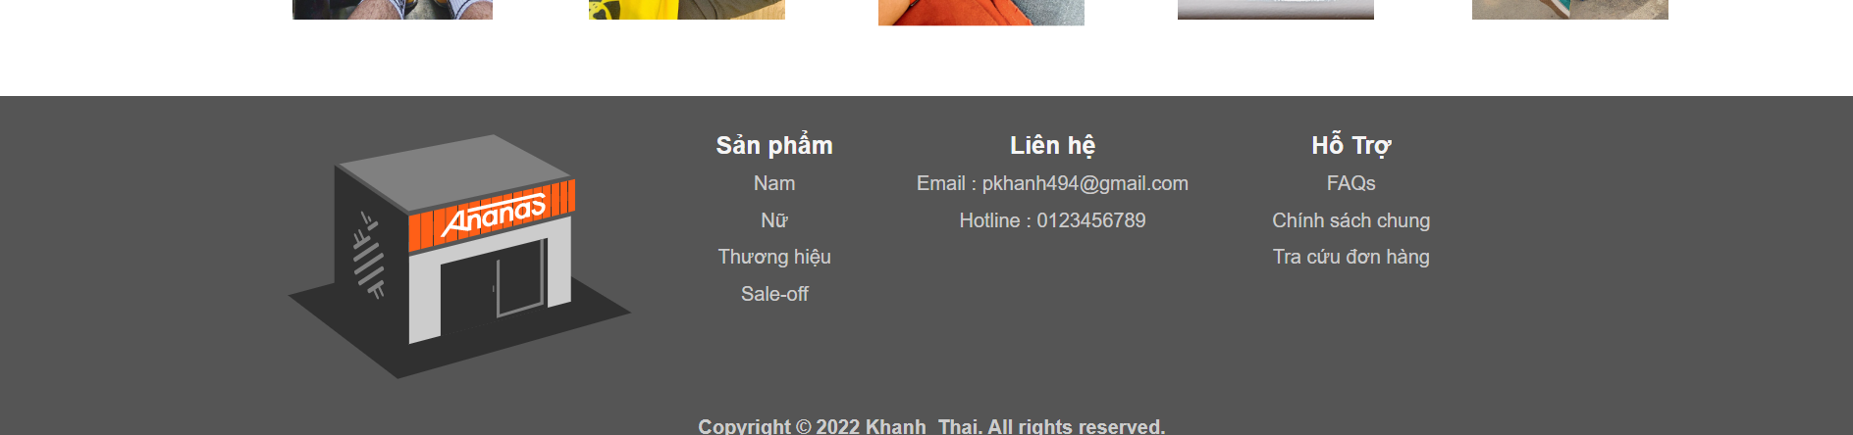

1. Trang sản phẩm.

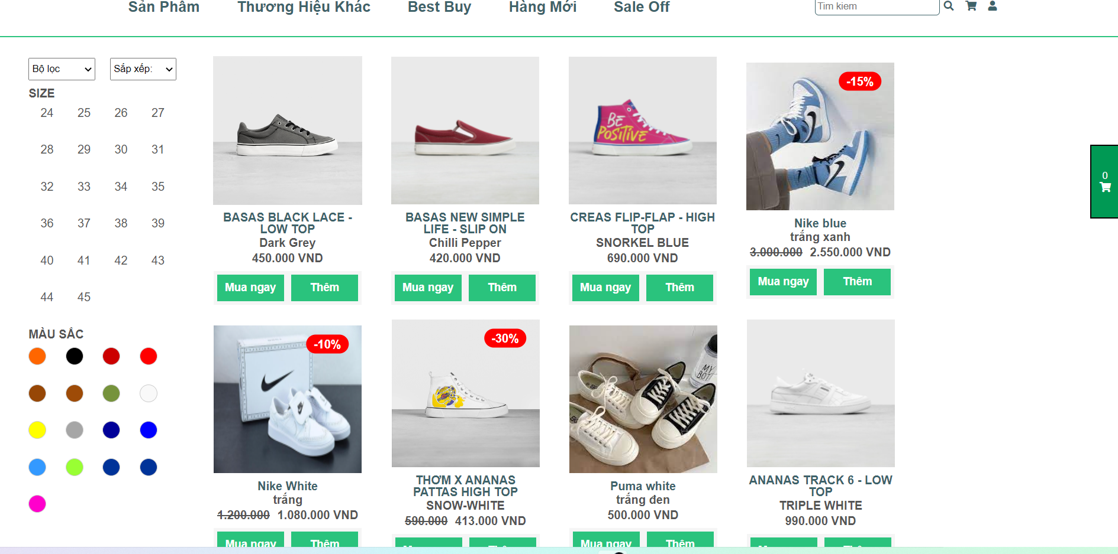

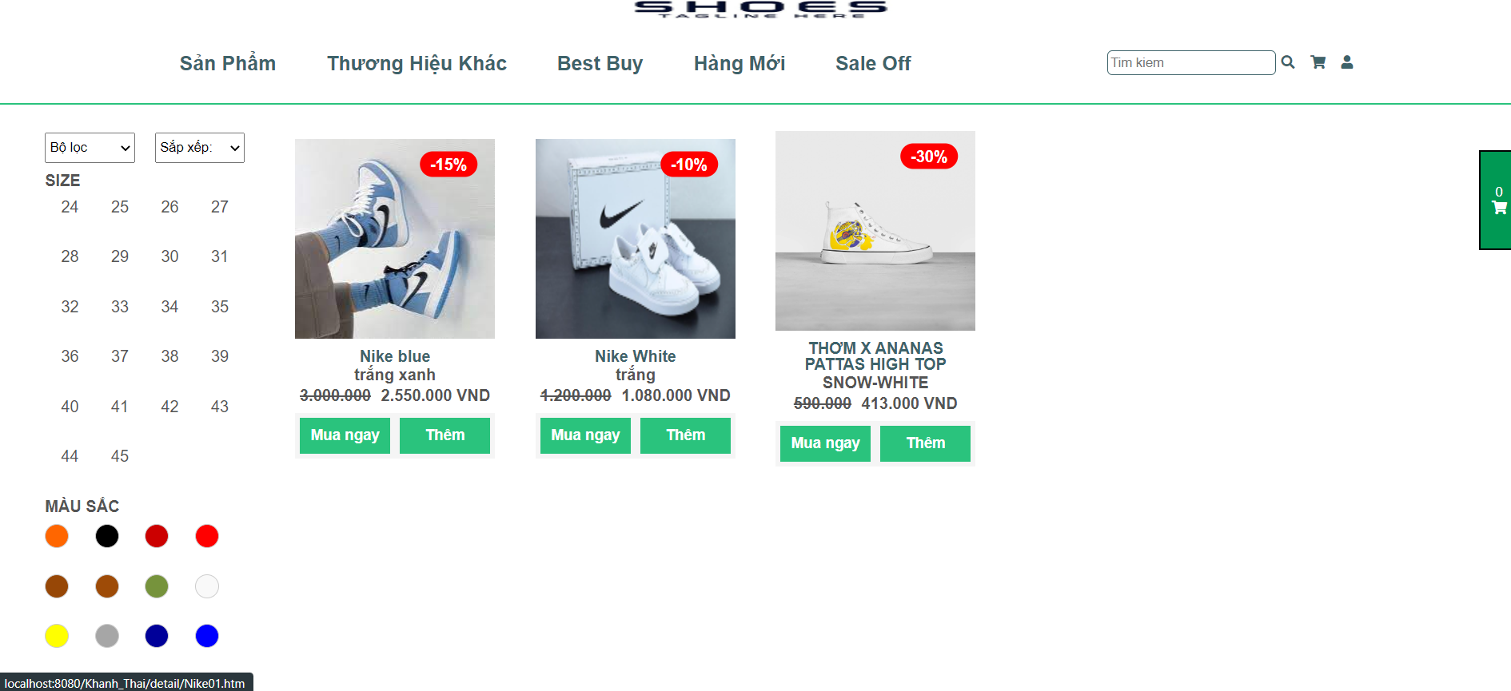

3.Trang đăng nhập

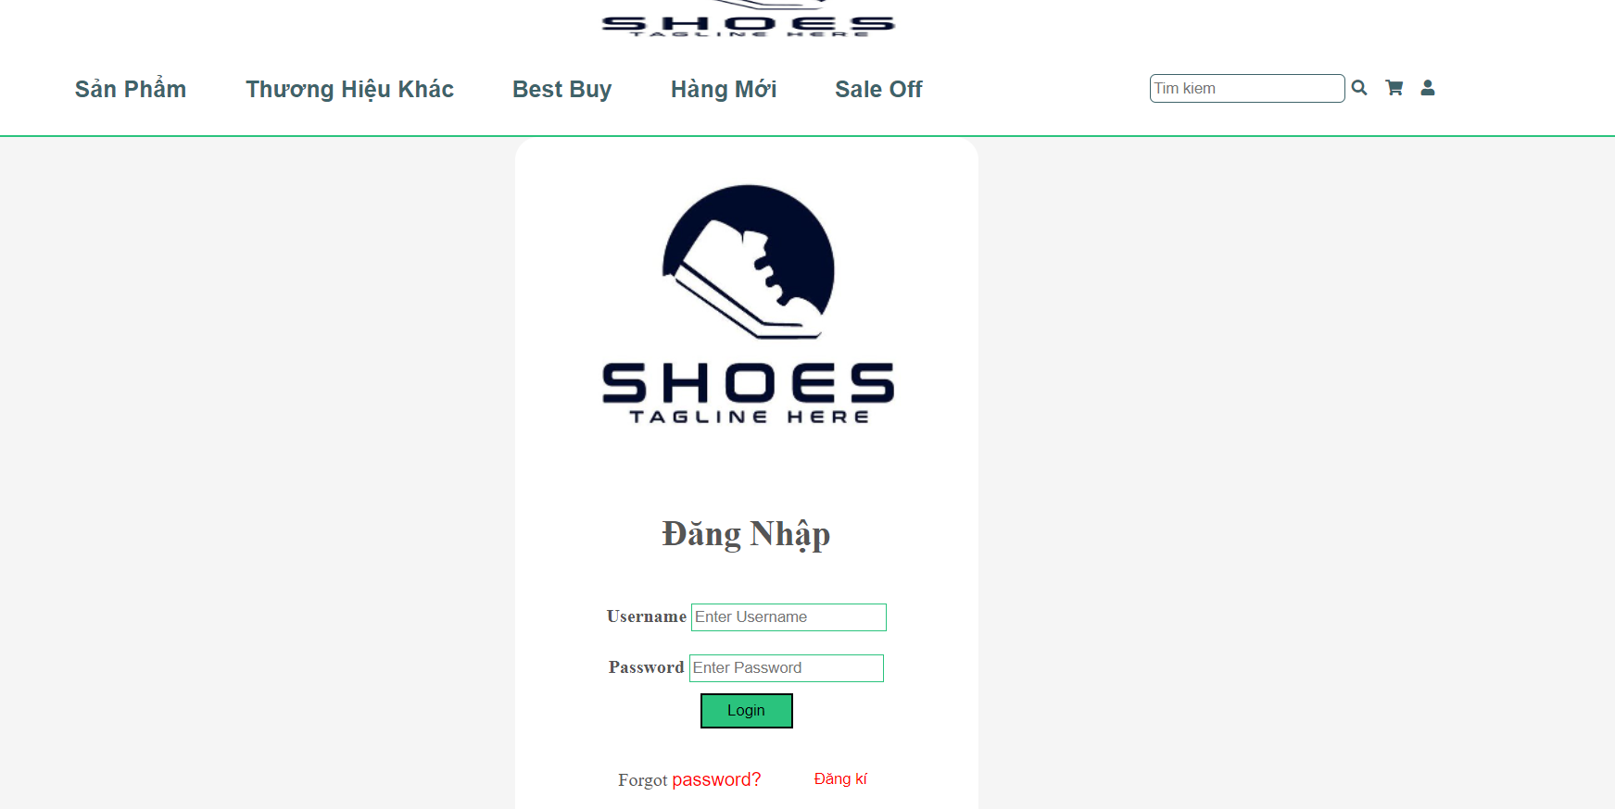

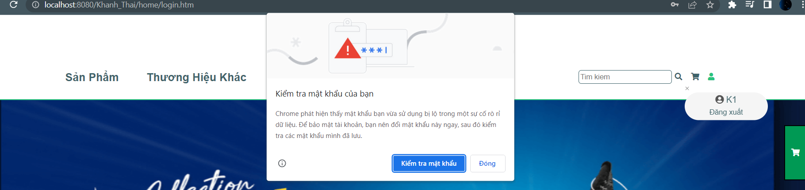

1. Trang đăng ký

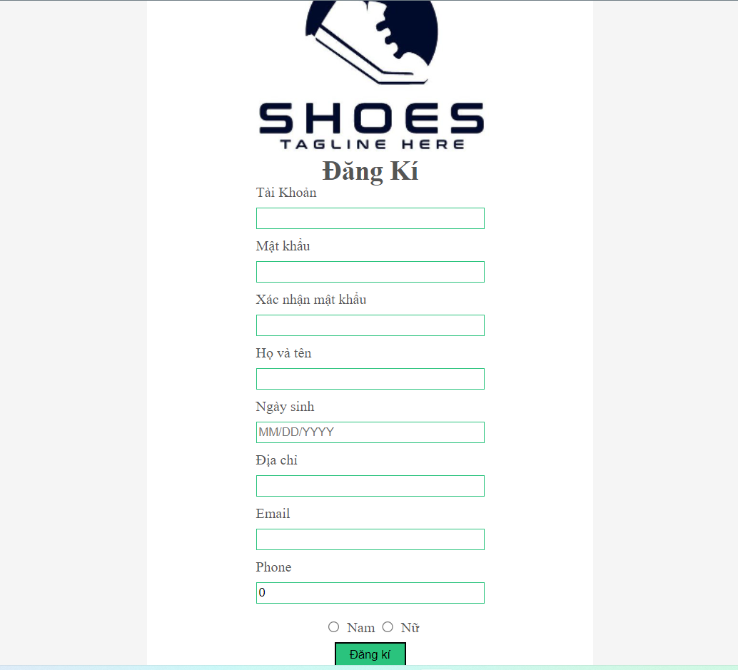

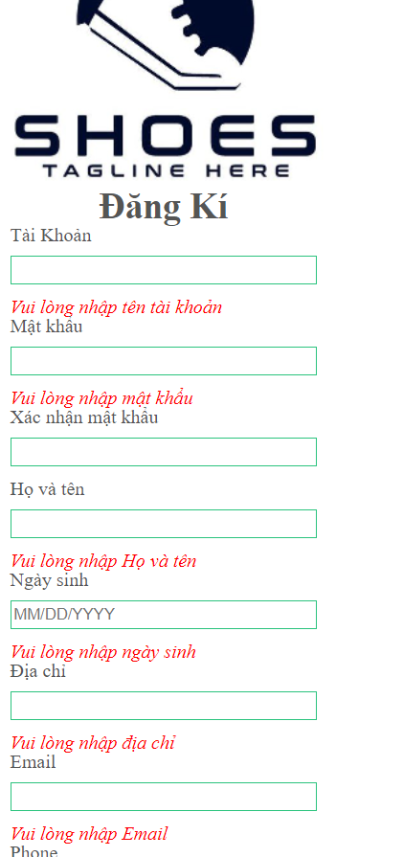

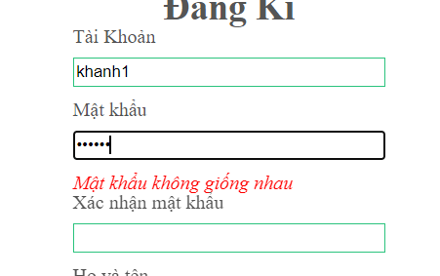

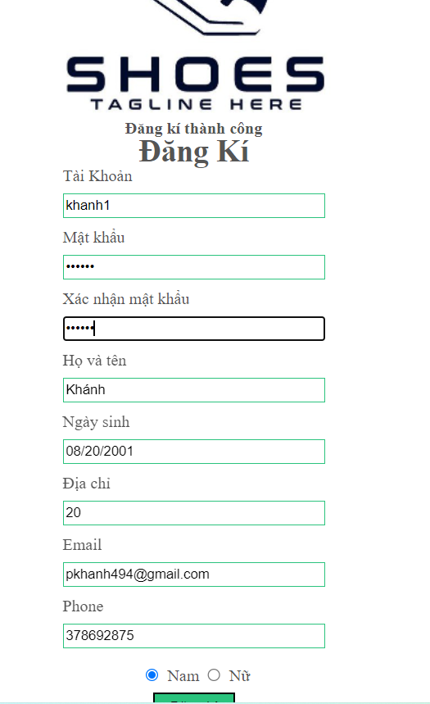



1. Trang quên mật khẩu

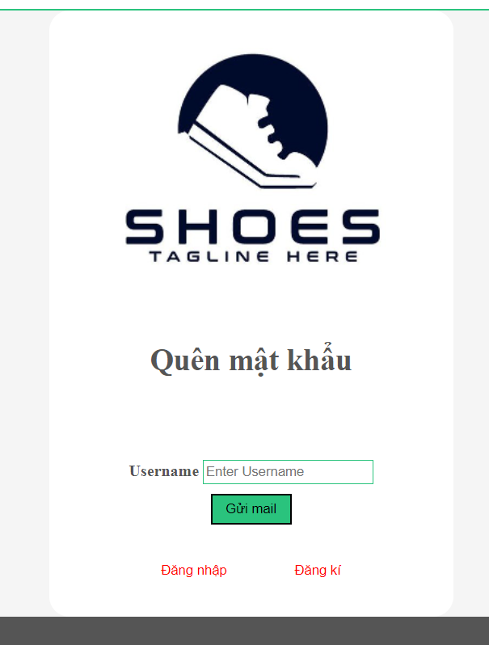

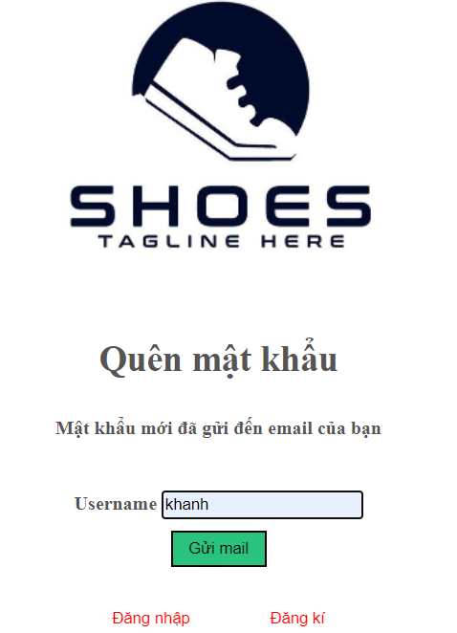

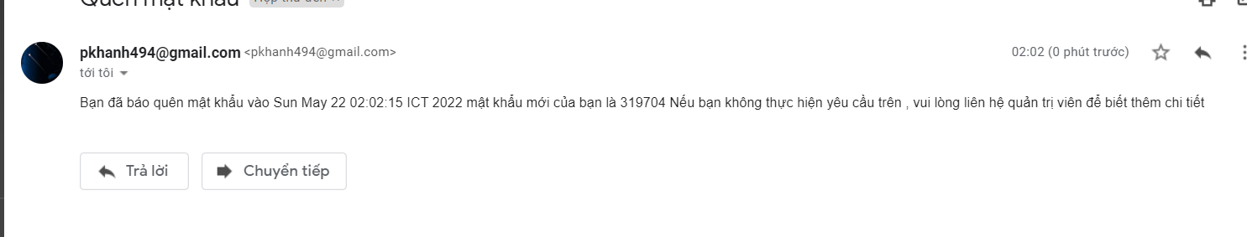

1. Trang giỏ hàng và thanh toán

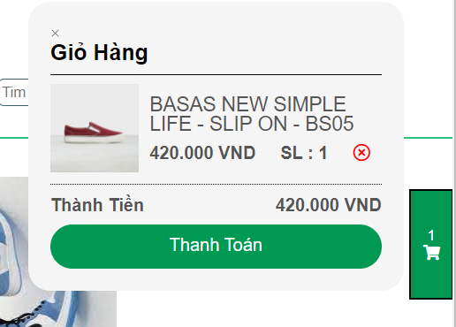

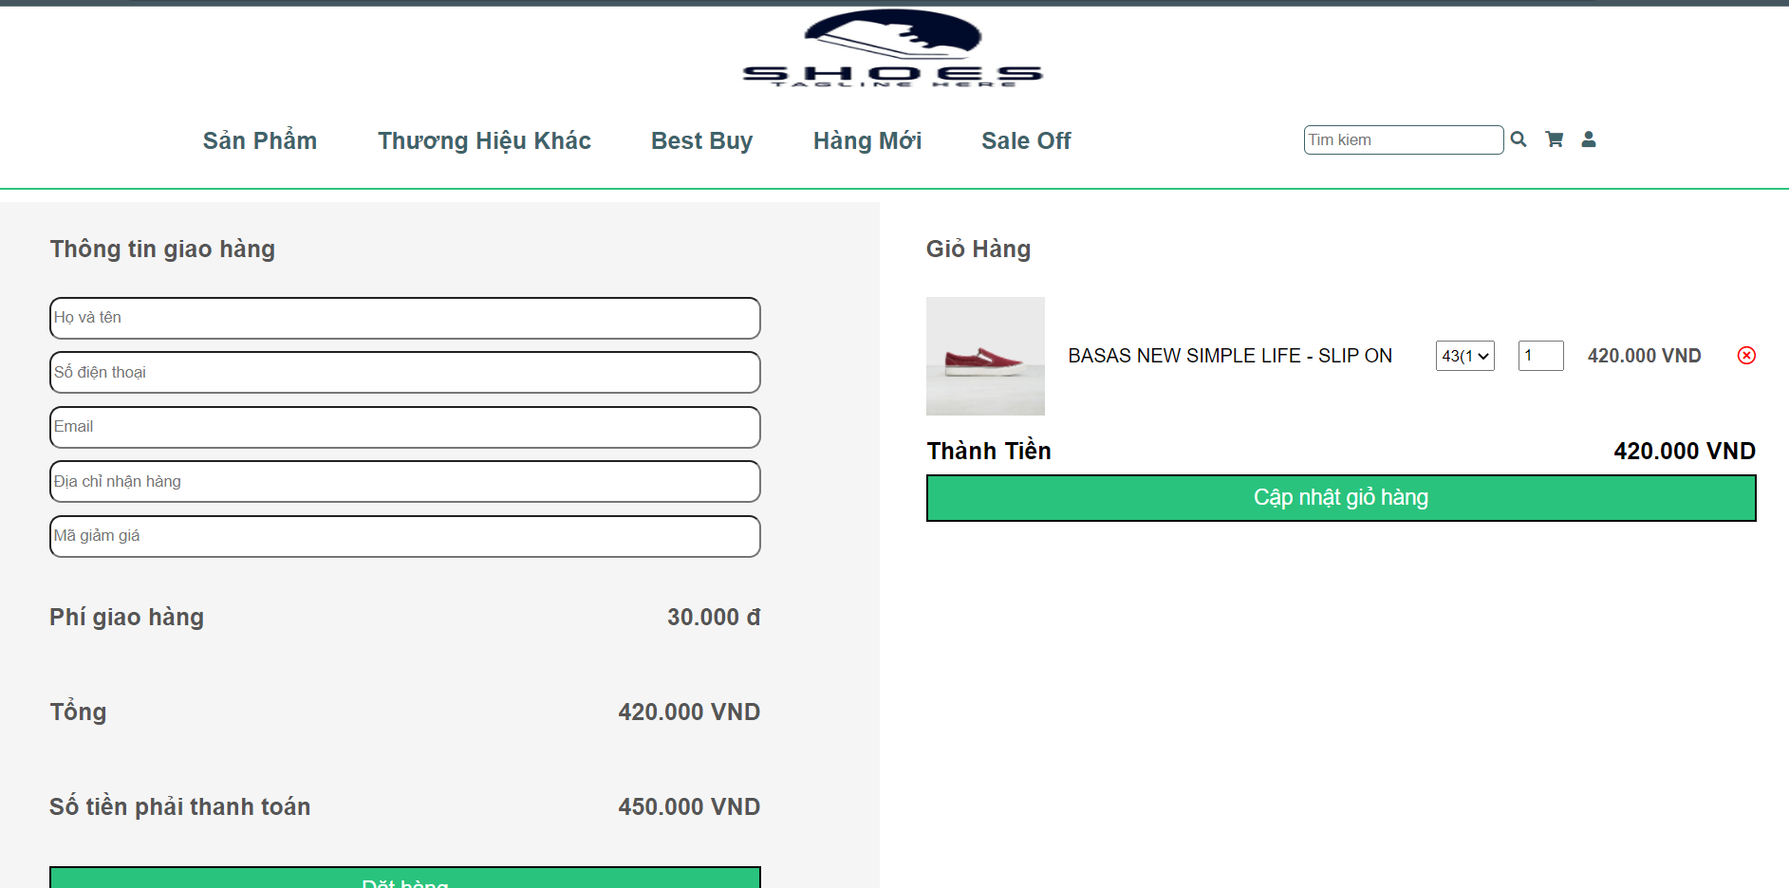

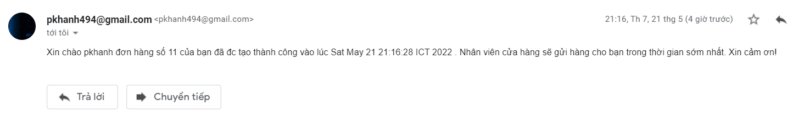

# **LỜI CẢM ƠN**

Dưới sự giúp đỡ của thầy Nguyễn Trung Hiếu nhóm em đã hoàn thành bài báo cáo trên.

Tuy nhiên trang Web còn có nhiều điểm yếu cần khắc phục và cải thiện hơn.

Ngoài ra, việc xử lí bảo mật cũng như giao diện, kết nối server(database) còn nhiều hạn chế luồng xử lí còn khá chậm.

Mong rằng thầy có thể giúp đỡ để cải thiện những vấn đề trên.

Em xin chân thành cảm ơn!

Ký tên

Khánh

Phạm Văn Khánh